ИГРЫ НА КУХНЕ
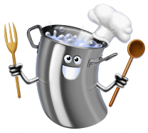
Не секрет, что значительную часть времени вы проводите на кухне. Постарайтесь использовать его для общения с ребенком.
Даже на кухне, пока мама готовит, можно придумать немало полезных развивающих игр, которые займут ребенка. Игры можно изменять в зависимости от возраста ребенка, при этом они развивают фантазию, память, мышление, ловкость, координацию движений, тренируют мелкую моторику.

- Игра «Холодно-горячо». Пока малыша нет на кухне, спрячьте какой-нибудь предмет (конфету, орех, игрушку и т.п.). Позовите ребенка и предложите найти сюрприз, направляя его подсказками «холодно», «теплее», «горячо».
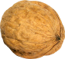



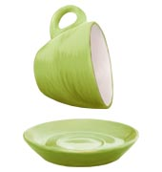
- Игра «Фокус». Налейте в чашку немного воды, затем накройте её листом бумаги. Прижимая бумагу рукой, переверните чашку вверх дном. Теперь осторожно отведите руку. Вода не выливается! Фокус лучше проводить над раковиной.


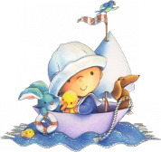
- Игра «Кораблики и подводные лодки». Поставьте перед ребенком миску с водой. Дайте ему крышки от банок (это будут кораблики), на них положите мелкие предметы (фасоль, горошинки, косточки от фруктов, орехи; мелкие деревянные и металлические предметы) – это моряки. Пусть ваш ребенок будет капитаном своего кораблика. А затем пусть отгадает и докажет опытным путем, какие предметы будут плавать, а какие тонуть.

Развитие пальчиков тесно связано с развитием речи ребенка

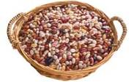
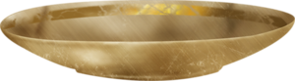
- Игра «Золушка». Предложите ребенку рассортировать горох, гречу, фасоль, (бобы, рис, косточки хурмы, семечки, макаронные изделия). Положите в тарелку по нескольку зерен каждой крупы. Каждый день добавляйте по одному зерну каждого вида. Предложите посчитать сколько фасоли в блюдце? Макароны-трубочки можно нанизывать на шнурок, получатся бусы.

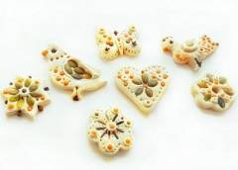
- Игры с тестом. Эта увлекательная игра тоже тренирует пальчики. Замесите тесто из 1,5 чашек муки, 0, 5 столовой ложки соли, 0,25 чашки воды (добавлять постепенно) и 0,25 чашки растительного масла (добавлять постепенно). Тесто, упакованное в полиэтиленовый пакет, можно долго хранить в холодильнике. «Вылепи колобка, пусть они встретятся с гусеницей (другие варианты)». Предложите вылепить ягоды, шарики любой величины для папы; колечки и баранки для сестры; колеса – для тележки; морковку – для зайца; печенье – для гостей.

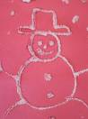
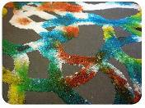
- Игра «Картины из соли». На листе картона вместе с ребенком нарисуйте зимний пейзаж. Нанесите на крыши домов и ветки деревьев толстым слоем клей (лучше ПВА) и сверху посыпьте обычной поваренной солью крупного помола. Когда клей высохнет, неприклеевшиеся остатки соли можно стряхнуть. С помощью такой техники можно сделать пляж; платье для куклы, украшенное «бриллиантами» и т. д.

- Игра «Пересыпь крупу». Предложите малышу чайной ложку переложить крупу из одной емкости в другую.
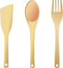
- Игра «Разложи на место». Разложите столовые приборы: чайные и столовые ложки, вилки. Попросите ребенка разложить все по разным ячейкам.

- Игра «Наведи порядок на кухонном столе». Разложите на столе 8-10 соломинок для коктейля. Ребенок должен осторожно собрать их по одной штучке так, чтобы не сдвинуть соломинки, лежащие рядом.


- Игра «Юный дизайнер». Предложите ребенку проявить фантазию, украшая ваши блюда. Подготовьте зелень, маслины, ломтики овощей, орехи, варенье и т.п. из них можно сделать смешные рожицы, цветы выложить мозаику на приготовленном блюде и т.п.

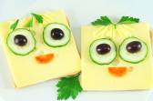
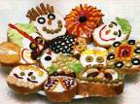
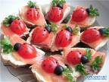

- Игра «Настольный хоккей». Поставьте на стол поднос или картонную коробку от конфет (это будет хоккейное поле, углы - ворота). Дайте ребенку горошину (мяч) и трубочку-соломинку от пакета с соком (клюшка). Пусть ребенок играет в хоккей, пока вы занимаетесь делами. Это «простая» игра тренирует ловкость и координацию движений.

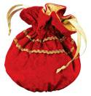
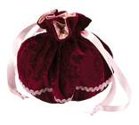
- Игра «Кот в мешке». Подберите несколько небольших предметов разной формы (например, 1 вариант – овощей фруктов или других кухонных мелочей; 2 вариант – мелкие предметы из детских игрушек). Положите предметы в непрозрачный пакет, тканевый мешочек или коробку с вырезанным отверстием для руки. Засунув руки в пакет, ребенок должен ощупать предметы, по очереди назвать и вытащить их. Можно разнообразить игру. Взять два пакета, в каждый положить одинаковые наборы предметов, а затем на ощупь найти такой же в другом.

Для развития фонематического слуха

- Игра «Угадай, что я делаю?» Помешайте ложкой чай в терке, откройте кран с водой, доведите воду до кипения в чайнике и т.п. – малыш должен отгадать, какие предметы издают эти звуки.

Обогатить словарный запас вашего ребенка
помогут следующие игры:
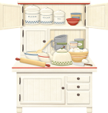
- «Что стоит и лежит в кухонном шкафу?» (сковорода, сито дуршлаг, крышки и т.п.)

- «Какая мебель на кухне?» Попросите ребенка перечислить все предметы мебели, которые есть на вашей кухне. Предложите назвать все одним словом. (Шкаф, стол, стулья, полки – это мебель.)


- «Чудесная коробка» (в ней овощи или фрукты, или столовые приборы). Попробуйте придумать загадки. Например, здесь лежит фрукт, похожий на лампочку. Он – зеленый с пупырышками. Назови фрукты одного цвета.
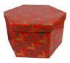

- «Отгадай по вкусу, чем я тебя угостила?» Попросите ребенка закрыть глаза и угостите его кусочком фрукта, овоща или ореха.



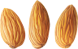

- «Сравни чайник и кофейник, чайную и столовую ложку, ложку и половник и т.п.» Предложите ребенку сравнить похожие предметы кухонной утвари.
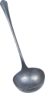
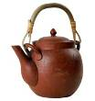
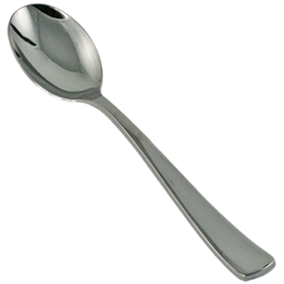


- «Что изменилось?» Положите на стол несколько предметов (чашку, ложку, солонку и т.п.). Пусть ребенок посмотрит и назовет каждый предмет. Затем предложите ребенку закрыть глаза или отвернуться. Поменяйте предметы местами или спрячьте один из них. Спросите, что изменилось?

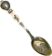
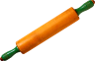
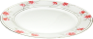

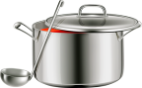
- «Давай искать слова на кухне». В коробочку или мешочек положите слова, которые можно вынуть из борща. А какие слова можно вынуть из винегрета? Кухонного шкафа? Холодильника?

- «Угостим друг друга «вкусными» словами». Ребенок называет «вкусное» слово и «кладет» его вам на ладошку, а затем вы – ему. И так до тех пор, пока не «съедите» все. Можно играть в «соленые», «кислые», «сладкие», «горькие» слова.

- «Съедобное – несъедобное». Предложите ребенку назвать предметы на кухне, разделив их на съедобные и несъедобные (сито, ложка, вилка, солонка; яблоко, витамины, каша, орехи и т.п.)
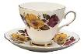







- «Прятки». Ребенок любит что-нибудь отыскивать, поэтому с интересом будет показывать все названные вами предметы и продукты (картофель, пачку чая, солонку, сковороду, свеклу, прихватку и т п.)

- «Помоги кукле запомнить посуду». Дети очень любят кого-нибудь учить, поэтому рассказывая кукле о посуде, ребенок быстрее запомнит названия кухонной утвари, выделяя кухонную, столовую и чайную посуду.
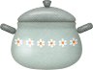
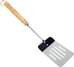
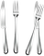



- «Куда что надо положить?» Предложите ребенку выполнить ряд заданий: чашку поставить на поднос или блюдце, яблоко положить в холодильник или на стол и т.д.

- «Назови правильно». С помощью этой игры помогите ребенку овладеть словами с уменьшительным суффиксом. Банка – баночка, яйцо – яичко, чашка – чашечка, ложка – ложечка и т. п.
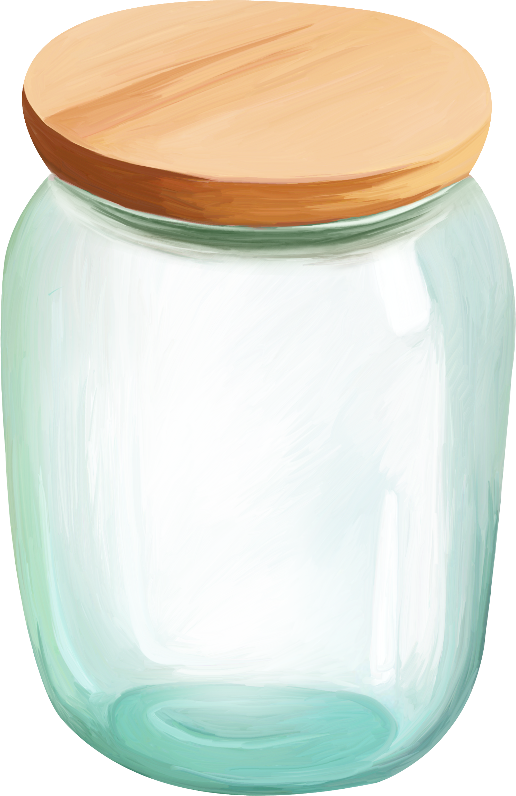
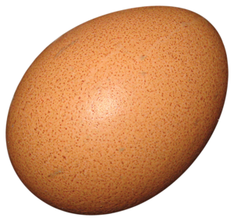
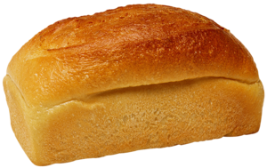
Произносить звуки родного языка так же помогут игры:


- «Приготовим необычный ужин». В названии приготовляемых блюд должен быть звук «С». Что можно приготовить? Салат, морс, сырники или суп. По этому же принципу придумайте меню с названием блюд где встречаются другие звуки.

- «Что есть на кухне на звук «К»? (Каша, капуста, картофель, котлеты, колбаса, контейнер, кухонный комбайн, кран и т. п.)
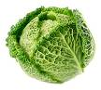
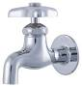
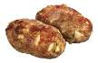
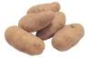

- «Покупки». Пусть он перечислит те из них, в названии которых есть звук «М». Если ребенок затрудняется ответить, предложите наводящие вопросы:
Молоко или шоколад?
Апельсин или мандарин?
Сахар или макароны?
Мыло или перец?
Салфетки или масло?

Дети любят такие игры и с удовольствием в них играют. Не верите? Попробуйте поиграть! Желаем успеха!

